**Тема: Теорема Піфагора.**

**Мета:**

* сформулювати і довести теорему Піфагора;
* формулювати в учнів розуміння теореми Піфагора; уміння застосовувати її для розв’язування задач на знаходження невідомих сторін прямокутного трикутника;
* Розвивати творчу ініціативу й розумові здібності школярів, їхні інтелектуальні якості: здатність бачити проблему, самостійність, гнучкість, критичне мислення;
* Виховувати цікавість до вивчення математики, ознайомлюючи з історичними відомостями з геометрії, з життя давньогрецького ученого Піфагора.

**Обладнання:** мультимедійний комплекс.

**Тип уроку**: урок засвоєння нових знань, умінь і навичок.

**Хід уроку**

1. **Організаційний етап уроку.**
2. **Мотивація навчальної діяльності.**

Сьогодні ми здобуватимо знання, вирушивши в захоплену мандрівку на острів Самос. Там у 580 році до н.е. жив легендарний філософ і математик Піфагор, який довів найпростішу й найкрасивішу теорему геометрії. Є чимало способів доведення цієї теореми й різних назв, про неї складено безліч легенд.

1. **Актуалізація навчальної діяльності.**

***Гра «Барон Мюнхаузен»(* 1 слайд)**

Пара учнів заздалегідь підготували явно неправдиві твердження, які зачитуються та спростовуються учнями класу.

* + Трикутник, у якого всі кути гострі називається прямокутним.
  + Найбільша сторона прямокутного трикутника називається катетом.
  + Гіпотенуза прямокутного трикутника лежить навпроти гострого кута.
  + Проекція катета b на гіпотенузу відрізок DВ.
  + Проекція катета а на гіпотенузу відрізок АD.

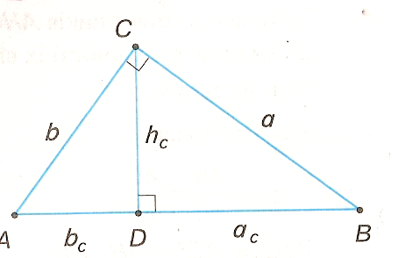

Пригадавши все, що нам відомо про прямокутні трикутники, можемо покласти в нашу скриньку знань теорему Піфагора, що стосується прямокутних трикутників.

1. **Повідомлення теми уроку, формулювання мети, завдань уроку.**

Сьогодні на уроці ми вивчимо теорему Піфагора і будемо вчитися за допомогою цієї теореми знаходити невідомі сторони прямокутного трикутника. Над питанням «Хто такий Піфагор?» і «Теорема Піфагора» працювала група дослідників, які ознайомлять нас із відповідями на ці питання. (Учні читають історичні відомості).

А зараз перейдемо до доведення теореми.

**Теорема Піфагора:**  ***У прямокутному трикутнику квадрат гіпотенузи дорівнює сумі квадратів катетів***

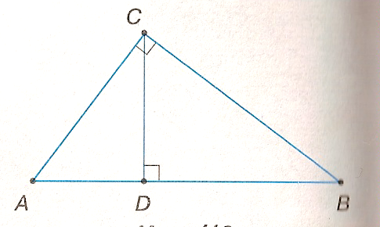

**Дано: ΔАВС, <С=90º.**

**Довести: АВ2 = АС2 + ВС2**

**Доведення:** Проведемо з вершини прямого кута С висоту СD. Кожен катет прямокутного трикутника є середнім пропорційним між гіпотенузою і його проекцією на гіпотенузу. Тому

АС2 =…

ВС2 =…

АС2 =АВ•АD і ВС2 =АВ•ВD

Додамо рівності почленно і врахувавши, що АD + DВ=АВ, Дістанемо

АС2 =АВ•АD

+

ВС2 =АВ•ВD

----------------

АС2 + ВС2 = АВ•АD + АВ•ВD = АВ•( АD + ВD) =…

Питання до класу: довжина якого відрізка дорівнює сумі довжин АD і ВD?

АС2 + ВС2 = АВ•АD + АВ•ВD = АВ•( АD + ВD) = АВ2

Отже, **АВ2 = АС2 + ВС2**

Ми з вами розібрали один із способів доведення теореми Піфагора. Як сказали наші дослідники, є багато інших. До речі, сам Піфагор сформулював цю теорему так: «Сума площ квадратів, побудованих на катетах прямокутного трикутника, дорівнює площі квадрата, побудованого на гіпотенузі»

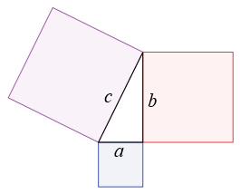

**Висновок з теореми Піфагора:**

***У прямокутному трикутнику , будь-який з катетів менший за гіпотенузу.***

1. ***Закріплення нових знань і вмінь учнів***

**Розв**'**язування задач**

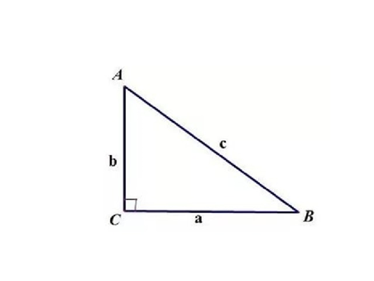

**Дано: ΔАВС, <С=90º, ВС=3см, АС=4см. Знайти: АВ.**

**Розв’язання:** За теоремою Піфагора **АВ2=…**

**АВ2 = АС2 + ВС2**

**АВ=**;

**АВ=**(см)

**Відповідь. 5см**

Трикутник зі сторонами 3,4,5 називають єгипетським.

*(Історичні відомості про єгипетський трикутник. Додаток 2)*

**1.** Основа рівнобедреного трикутника 16см, а висота, проведена до основи, дорівнює 6см. Знайдіть бічну сторону трикутника.

**А**

**В**

**С**

**6**

**Д**

Дано: АС – основа, АС = 16см,

ВД – висота, ВД = 6см.

Знайти: АВ.

Розв’язання:

∆АВС – рівнобедрений, ВД – висота.

За властивістю висоти рівнобедреного трикутника ВД – медіана,

АД = ДС = 8см.

∆АВД – прямокутний, за теоремою Піфагора:

$АВ=\sqrt{8^{2}+6^{2}}=\sqrt{100}=10\left(см\right).$

**Відповідь: 10 см.**

**2.** Діагональ прямокутника дорівнює 10см, а одна з його сторін 8см. Знайдіть периметр прямокутника.

**А**

**В**

**С**

**Д**

**1000**

**8**

Дано: АВСД – прямокутник, ВД – діагональ,

ВД = 10см, АД = 8 см.

Знайти: Р.

Розв’язання:

Р = (АВ +ВС)× 2

АВД – прямокутний трикутник, за теоремою Піфагора:

${ВД}^{2}={АВ}^{2}+{АД}^{2}$; $АВ=\sqrt{{ВД}^{2}-{АД}^{2}}$;

$$АВ=\sqrt{100-64}=\sqrt{36}=6\left(см\right).$$

Р = (6+8)• 2 = 28(см).

**Відповідь: 28 см.**

**3.** У прямокутній трапеції АВСД з основами АД і ВС, кут А – прямий, АВ = 4 дм. З вершини С до основи АД проведений перпендикуляр СК, КД = 3дм, Знайдіть СД.

Дано: АВСД – трапеция, <А = , АВ = 4 дм.

**А**

**В**

**С**

**Д**

**4**

**К**

**3**

СК АД , КД = 3 дм.

Знайти: СД.

Розв’язання:

Оскільки АВСД трапеція: АД//ВС, АВ//СК,

АВ = СК = 4дм.

Розглянемо ∆СДК, <К = 90°.

За теоремою Піфагора: ${СД}^{2}={КД}^{2}+{СК}^{2}$; $СД=\sqrt{{КД}^{2}+{СК}^{2}}$;

$СД=\sqrt{16+9}=\sqrt{25}=5(дм)$ $СД=\sqrt{16+9}=\sqrt{25}=5(дм)$.

**Відповідь: 5дм.**

1. **Пригадаємо теорему із курсу геометрії 7 класу.**

**Пряма.** У рівнобедреного трикутника кути при основі рівні.

**Обернена.** Якщо в трикутнику два кути рівні, то він рівнобедрений.

Спробуйте сформулювати теорему, обернену до теореми Піфагора.

Висновок теореми має бути умовою оберненої теореми, а умова теореми Піфагора має бути висновком оберненої теореми.

***Теорема обернена до теореми Піфагора*.**

**Якщо квадрат сторони трикутника дорівнює сумі квадратів двох інших його сторін, то цей трикутник – прямокутний.**

Визначте, чи є трикутник зі сторонами 15см, 20см та 25см є прямокутним.

Розв’язання: 252 = 152 + 202;

625= 225 + 400;

625 = 625.

Отже, даний трикутник прямокутний.

Самостійно визначте, чи є трикутник зі сторонами 11см, 7см та 10см є прямокутним.

***7. Рефлексія, домашнє завдання*** .

1. Виставлення оцінок.

2. Цікаві вислови про теорему Піфагора:

* “ Піфагорові штанці файні є у три кінці ”.
* “ Піфагорові штани на всі боки рівні ”.
* “ Хто в сорочці Піфагора – піднось руки вгору ”.

3. Моральні правила Піфагора:

* Роби тільки те, що не засмутить тебе і не примусить розкаюватись.
* Навчись тому, що слід знати.
* Не нехтуй здоров'ям свого тіла.
* Привчайся жити просто і без розкошів.
* Твори велике, не обіцяючи великого.
* Не давай дурневі в руки меч, а нечесному – владу.

Отже, сьогодні ми з вами довели теорему Піфагора, вчилися знаходити невідомі сторони прямокутного трикутника, вміємо перевіряти, чи є трикутник прямокутним, чи ні.

А тепер узагальнимо.

- То ж за якими формулами за двома будь-якими сторонами прямокутного трикутника знаходимо його третю сторону*.*

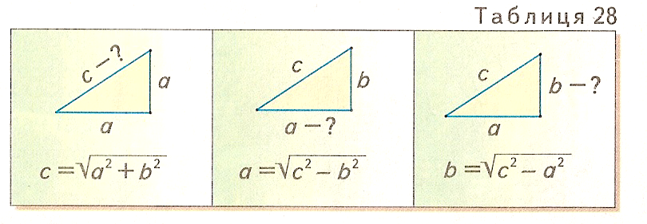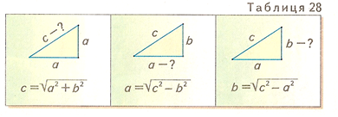

**

**VІІ. Домашнє завдання.** Вивчити п.16

Впр.531, 533.

**

**Додаток 1.**

**Історична довідка .**



Піфагор народився близько 580 р. до н.е. на острові Самос. Там у сім'ї “золотих діл майстра” народився син. За давньою легендою, молодому подружжю Мнесахера і Парфеніси оракул устами бога Аполона Піфійського пророчив народження сина, який прославиться у віках своєю мудрістю, ділами і красою. Тому, коли народився син, йому дали ім'я Піфагор, тобто передбачений Піфієм.

Піфагор і справді виявив неабиякі здібності до наук. У свого першого вчителя Гермодамаса він вивчив основи музики і живопису. Пам'ять тренував завчаючи пісні “Одіссея” та “Імада”. Зовсім юним він залишив Батьківщину і вирушив до Єгипту. Але до Єгипту ще далеко і він на острові Лесбос у своїх родичів під опікою Фалеса кілька років навчався астрології, передбаченню затемнень, таємниці чисел, медицині, Піфагор відвідав також Вавілон, де він вивчив теорію чисел. Всі ці подорожі сприяли тому, що Піфагор став найосвіченішою людиною свого часу. В 60 років Піфагор повертається на свою батьківщину, де організовує школу, яка діяла майже 30 років.

Школа Піфагора – це заклад зі строго обмеженою кількістью учнів з аристократії і потрапити туди було дуже нелегко. Претендент мав витримати кілька іспитів. Піфагорійці прокидалися зі світанком, співали, акомпануючи собі на мрії, потім робили гімнастику, вивчали теорію музики, філософії, математики, астрономію та інші науки.

Навчання в школі було двоступінчатим. Одні учні називалися “математиками”, тобто пізнавачами, а інші – “акусматиками”, тобто слухачами. Школа була одночасно і філософською і політичною партією і релігійним братством. Наприкінці V століття до н.е. в Греції прокотилася хвиля демократичного руху. Піфагор з учнями переїхав у Тарент, а звідти в Метапонт, де відбулося народне повстання. В одній із нічних сутичок і загинув майже 90 літній Піфагор.

Основна ідея Піфагорійців “Початком усього є числа”. Без них нічого б не було і не було б порядку, гармонії. Піфагорійці приписували числам різні властивості. Парні числа вважалися нещасливими, а непарні – щасливими. Так, вважається, що слід дарувати букет з непарної кількості квіток. Піфагорійці розбили всі числа на непарні – “чоловічі”, і парні “жіночі”. Символ шлюбу складався із суми чоловічого непарного числа 3 і жіночого числа 2, тобто 5. З цієї причини прямокутний трикутник зі сторонами 3, 4, 5 називали фігурою нареченої. Піфагорійці винайшли і досконалі числа, які дорівнювали сумі своїх дільників (крім самого числа). Наприклад 6=1+2+3, або 28=1+2+4+7+14.

Увесь світ, на думку піфагорійців, був побудований на перших чотирьох непарних і перших чотирьох парних числах, а тому найстрашнішою клятвою в них вважалась клятва числом 36. За їх теорією число 666 – це “число звіра”, воно дорівнює сумі квадратів перших семи простих чисел; воно дорівнює сумі перших 36 натуральних чисел і багато іншого. Піфагор пильно вивчав співвідношення чисел і застосував їх у музиці. Піфагорійці дійшли висновку, що якісні відмінності звуків обумовлюються кількісними розходженнями довжин струн. Наприклад, відношення числа коливань у чистої квінти 2:3, у кварті 3:4, октави 1:2. Гармонійний акорд виходить при звучанні трьох струн, коли їхні довжини зіставляються зі співвідношенням чисел 3, 4 і 6.

**Додаток 2.**

Трикутник зі сторонами 3, 4, 5 називають також Піфагоровим. Піфагорових трикутників безліч (5; 12; 13), (6; 8; 10), (8; 15; 17), (7; 24; 25) і т.д. Застосування теореми Піфагора разноманітне:

* для вимірювальних робіт (це знали ще в III тис. до н.е.);
* для геометричного знаходження квадратних коренів з цілих чисел;
* для знаходження степенів цілих чисел тощо.

Те, що Піфагор пов'язав реальний світ з числовими закономірностями, дало змогу більш пізнім поколінням учених зрозуміти краще світ і глибше.

Використані джерела

1. Геометрія: Підручник для 8кл. загальноосвітніх навч. закладів ∕А.Г.Мерзляк, В.Б.Полонський, М.С.Якір.-Х.: Гімназія, 2014.- 272с.:іл.
2. «Математика. Навчальна програма для учнів 5-9класів загальноосвітніх навчальних закладів»(авт. БурдаМ.І., Мальований Ю.І., НелінЄ.П., НоміровськийД.А., ПаньковА.В., Тарасенкова Н.А., Чемерис М.В., Якір М.С.Програма затверджена Наказом Міністерства освіти і науки України від 07.06.2017 № 804)
3. https://uk.wikipedia.org/wiki/